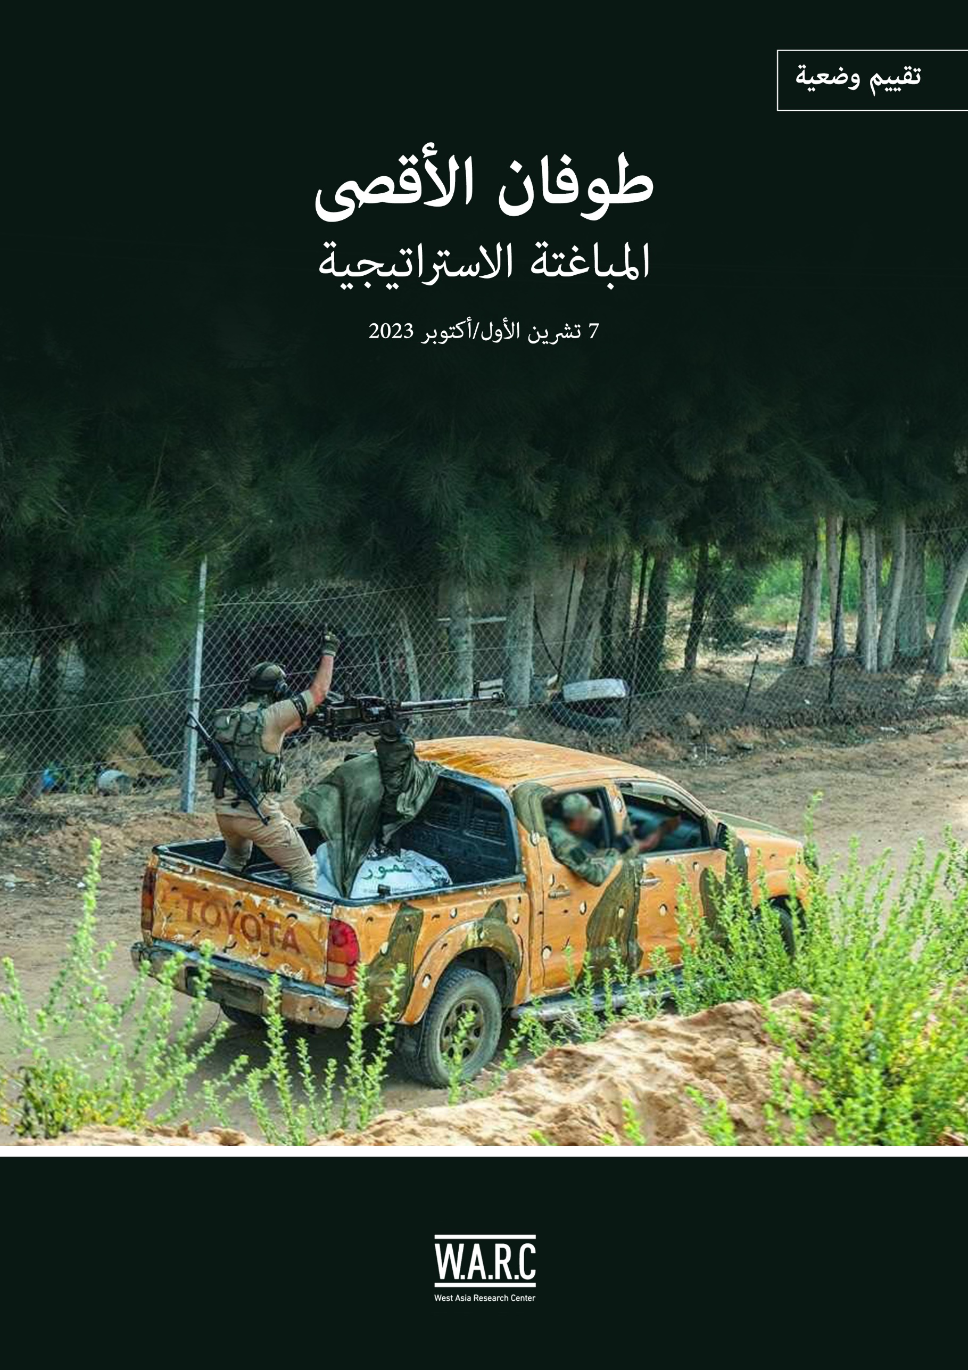

**تقييم وضعية**

**طوفان الأقصى**

**المباغتة الاستراتيجية**

**2023-10-07**



بتاريخ 7 تشرين الأول 2023، وبتوقيت المباغتة، عند الساعة السادسة صباحًا أطلقت المقاومة الفلسطينية 5000 صاروخ طالت 35 مدينة في العمق وغلاف غزة. حيث انطلقت المقاومة الفلسطينية وللمرة الأولى منذ حرب أكتوبر، بعملية عسكرية واسعة ضد الكيان المؤقت والتي أقدمت فيها على عملية مباغتة استراتيجية تمكنت خلالها من تحقيق نصرًا معنويًا واسع النطاق، فضح حجم الفشل والإخفاق الغير مسبوق لجيش الاحتلال واستخباراته.

فقد تمكّن المجاهدون من اقتحام مواقع العدو على الغلاف ثم السيطرة على المستعمرات والكيبوتسات، وذلك من خلال مشاغلة العدو بثلاث هجومات تثبيتية من البحر باتجاه عسقلان وزيكيم، واستخدامهم المسيرات والطائرات البخارية المظلية للاستطلاع والدعم والاسناد النارية. كما تضمنت عمليات المقاومة رشقات لمئات الصواريخ، واجتياح للمستوطنات المحاذية لقطاع غزة، وعمليات قتل وأسر وحصد غنائم كثيرة بالإضافة إلى اختراق السياج الفاصل واجتيازه، حيث تجاوز المقاومون جدارين فوق وتحت الأرض بناهما الاحتلال وهما مجهزين بأفضل التقنيات التكنولوجية والهندسية على مستوى العالم، إذ ان حدود القطاع مع الكيان كان يفترض أنها الأكثر حصانة في العالم، وهذا ما جعل المباغتة الفلسطينية صادمة ومضاعفة لمن اعتقدوا أنهم في أمان تام، الأمر الذي أثبت الفشل الإسرائيلي على كافة المستويات، وشكّل حالة من صدمة والمفاجأة شلّت الكيان وجعلته عاجزًا عن الرد في ظل جهله بكل الأساليب المستخدمة في عملية "طوفان الأقصى".

وقد جرت المباغتة الاستراتيجية داخل الكيان وهذا ما يميّزها كبير عما حدث في حرب ١٩٧٣، التي حصلت داخل أراض مصرية محتلة أي خارج الكيان بحسب المنطق الصهيوني، والتي يواجه فيها العدو جماعات مقاتلة وليس جيوش ما يدل على هشاشة جيش العدو وتآكله.

ويبدو أن هذه العملية ستشكّل، بابًا لمرحلة جديدة في المنطقة لا سيما على صعيد القضية الفلسطينية، وورقة رابحة لمحور المقاومة سترسم معادلات جديدة لصالحه، وتبتلع مشاريع التطبيع، وإن كان رد العدو عليها سيكون أكثر عنفًا ودموية، إلا أن ما حدث ستكون تداعياته وآثاره أقوى بكثير من الرد في المرحلة المقبلة.

**التعليقات العبرية على عملية "طوفان الأقصى"**

تعدّدت التعليقات والتصريحات التي صدرت عن وسائل إعلام العدو وقادته ومسؤوليه، والتي أظهرت حجم الصدمة والمفاجأة التي تعرّضوا لها خلال ساعات على أيدي مجاهدي المقاومة الفلسطينية، والتي أشارت في أغلبها إلى فشل المنظومة الأمنية الإسرائيلية في استيعاب الأحداث والإقدام على الرد المناسب واتخاذ زمام المبادرة الأمر الذي عكس إخفاقًا غير مسبوق لكل مؤسسات الكيان ومخططاته، بتحول العدو من موقع هجومي إلى موقع يعجز فيه عن الدفاع عن نفسه. ومن أبرز التعليقات العبرية:

* **إذاعة جيش العدو:**
* "بعد 50 عامًا على الحرب المشتركة من سوريا ومصر على "إسرائيل": هجوم بمئات الصواريخ على غلاف غزة وجنوب تل أبيب ووسطها".
* **المراسل العسكري لصحيفة معاريف، تال ليف رام:**
* "إطلاق الصواريخ من غزة يصل إلى مستوى إعلان الحرب من قبل حماس، كما أن الطريقة التي بدأ فيها التصعيد غير عادية بالنسبة للجولات".
* **الإعلام العبري:**
* "الحكومة تفاجأت بالهجوم والجيش الإسرائيلي لم يقم بمهمته".
* **المتحدث باسم جيش الاحتلال:**
* " سنحتاج ساعات طويلة لاستعادة السيطرة على المستوطنات التي تسلل إليها مقاتلو حماس".
* **الجنرال إليعازر مروم، القائد السابق لسلاح البحرية الإسرائيلي:**
* "إسرائيل وجدت نفسها بلا معلومات استخبارية تمامًا، تشبه الفترة التي سبقت اندلاع حرب عام 1973".
* "ما شهدته إسرائيل اليوم يمثل "ناقوس إنذار" لما يمكن أن يحدث في حال تفجرت مواجهة على الجبهة الشمالية أو اندلعت مواجهات مع فلسطينيي الداخل".
* "فشل الجيش الإسرائيلي في تأمين الحدود يمكن أن يؤدي إلى تصاعد التوتر على الحدود الشمالية وتفاقم الأوضاع في المدن المختلطة التي يقطنها فلسطينيو الداخل".
* **القناة 13 العبرية:**
* "نجاح لمقاتلي حماس للتسلل لعدة نقاط مختلفة ولا نقول أسماء الأماكن ونطلب من كل السكان البقاء في البيوت مغلقة نحن في وضع مختلف تمام الموضوع لا يقتصر على الجو إنما هو شيء غير معهود".
* **إعلام العدو:**
* يصف ما حصل بمفاجأة "السابع من أكتوبر" الذي لم يعرف الكيان مثيلًا لها.
* **رئيس الكيان المؤقت يتسحاق هرتسوغ:**
* "إسرائيل في وقت صعب".
* **وزير الدفاع:**
* "اتخذ التدبير رقم ٨ والذي يدعو الى تجنيد الاحتياط ويفيد بأن اسرائيل دخلت في حرب وهذه هي المرة الأولى التي تعلن "اسرائيل" هذا التدبير منذ حرب تشرين عام 1973 وذلك بعد اجتياح القوات المصرية والسورية لمانع خط برليف ودخول القنيطرة واحتلال مرصد جبل الشيخ".
* ا**لمعلق العسكري لصحيفة "هآرتس" عاموس هارئيل**:
* "الاستخبارات الإسرائيلية فوجئت بالهجوم"، مشيرًا إلى أنّ "حركة حماس نفذت هجومها وتوغلها في العمق الإسرائيلي تحت غطاء إطلاق الصواريخ".
* "لم تكن هناك تقديرات استخبارية مسبقة تشير إلى إمكانية شن هجوم من هذا النوع، ولم يجر تعزيز القوات المتمركزة على الحدود استعداداً له".
* "قادة الأجهزة السياسية والعسكرية في إسرائيل تعرضوا لصدمة كبيرة بعد الهجوم المفاجئ من "حماس"|.
* "توظيف مقاتلي "حماس" وسائل متقدمة في عمليات التسلل وارتداءهم زي جنود الاحتلال كانا أحد الأسباب التي سمحت لهم بالتجاوز من دون اكتشاف".
* **أور هيلير:**
* "قوات القسام نجحت في مفاجأتنا استخباراتيًا وعسكريًا على عدة مستويات، برًا وبحرًا وجوًا".
* **الصحفي آڤي يسخروف:**
* "حسب تقديري، إن قيادة حماس العسكرية والسياسية لم تتخيل أن تحقق كل هذه الإنجازات. كانت نيتهم الوصول لعملية خطف، اثنين أو ثلاثة مع حملة قتل واسعة. لكن إلى هذا الحد؟ المشكلة أن هذا الإنجاز قد يتحول لانتصار باهظ الثمن لأنه يُخيّل لي أن هناك اجماع في القيادة الاسرائيلية والجمهور بأن ما حدث لن يكون كذلك. يجب السعي لتدمير حماس".
* **المراسل العسكري للإذاعة العبرية كارميلا منشيه:**
* "محمد الضيف قاد عملية تضليل مذهلة كل تقديرات الاستخبارات الاسرائيلية كانت تشير الى أن حماس لا ترغب بالتصعيد محمد الضيف الذي فشلنا عشرات المرات في اغتياله يقود المعركة حالياً في العمق".
* **يديعوت أحرنوت:**
* "العالم مصدوم، هجوم غير مسبوق على إسرائيل يذكر ب 1973".
* **وسـائـل إعـلام إسـرائـيـلـيـة:**

- "في المؤسسة الأمنية والعسكرية يأخذون بالحسبان حرباً شاملة.

- المستوطنون خائفون ويتصلون بنا لمساعدتهم وللطلب من الشرطة الرد على اتصالاتهم.

- هناك من لم يدرك بعد حجم ما يحدث.

- إنّه الحدث الأكثر استراتيجية الذي تختبره الساحة الفلسطينية".

* **الخبير العسكري الصهيوني "يوسي ميلمان":**
* "إن الجيش الإسرائيلي يفتقر إلى المعلومات لذلك لا يعمل".
* **وزير الحرب غالانت في ختام تقييم الوضع الأمني في مقر الكرياه في تل أبيب:**
* "حماس ارتكبت خطأ فادح صباح اليوم وبدأت الحرب ضد إسرائيل، جنود الجيش يقاتلون في جميع نقاط الاختراق".
* **نوعم أمير-مكور ريشون:**
* "بعد ٤ ساعات من إعلان الحرب علينا تحركت طائرات الجيش "الإسرائيلي"، ما هذا العار الذي نحن فيه!".
* **"معاريف":**
* "ما يجري لا يشبه أي شيء عرفناه في القتال ضد "حماس" من قبل".
* "الهجوم على إسرائيل فشل استخباراتي هائل صدم العالم".
* "ما جرى اليوم أكثر من مجرد انهيار استخباراتي إسرائيلي".
* **صحيفة هآرتس العبرية:**
* "حماس خططت لهذه العملية على مدار أشهر وقد تمكنت من تحقيق نجاح باهر أما الجيش الإسرائيلي فهو أمام اخفاق وفشل لا يمكن وصفه".
* " في نهاية الحرب، لا بد من إجراء تحقيق عميق في الفشل الاستخباراتي والسياسي الذي أدى إلى الفخ القاتل".
* **المتحدث باسم الجيش الإسرائيلي العميد دانييل هاجاري:**
* "الإرهابيون الذين تسللوا إلى إسرائيل ما زالوا في الميدان ويركزون على القتال في المنطقة المحيطة بغزة".
* **الصحفي بن كاسبيت:**
* "حقيقة أن حماس نجحت في مفاجأة الاستخبارات الأفضل والأكثر خبرة في العالم، حقيقة أنها نجحت في السيطرة على الحدث لساعات طويلة، لن يتم محوها بسهولة من وعي لاعبي المنطقة".
* **عاموس يدلين:**
* "نحن امام فشل ثلاثي استخباراتي وعسكري وسياسي".
* **إذاعة الجيش - دورون كدوش:**
* "السبت 7 أكتوبر 2023، بعد 50 عامًا على الحرب المشتركة من سوريا ومصر على إسرائيل: هجوم بمئات الصواريخ على غلاف غزة وجنوب تل أبيب ووسطها".‏
* **المحلل العسكري الأمني نوعام أمير:**
* "إما أن تطبيق صفارات الإنذار قد أُصيب بالجنون أو أن الفصائل قد شنّت حربًا بهجوم صواريخ من الجنوب وحتى غوش دان".
* **المحلل العسكري أمير بوخبوط:**
* "ردود فعل رئيس الحكومة، وزير الجيش، المتحدث باسم الجيش وقيادة الجبهة تعكس حجم المفاجأة الكبيرة! أين كانت الاستخبارات؟".
* "منذ فترة طويلة والقيادة السياسية والجيش يعملوا على احتواء الأحداث من قطاع غزة. ما حدث هذا الصباح من قطاع غزة أمر غير مسبوق النظير في النطاق والتوقيت، إنها مفاجأة كبيرة! ويُشير إلى وضع الردع الإسرائيلي".
* **الصحفي يوسي ملمان:**
* "لا شك أن حكومة نتنياهو وقعت في أصعب لحظاتها طوال عشرة أشهر تشكلها. سيُطلب منها اليوم الرد الصعب من طرف الجيش. سموتريتش وبن غفير (إن كانا قد فتحا الراديو) سيطالبان بهجوم بري وليس فقط جوي. في حال أخضعا بيبي فمن المتوقع اندلاع حرب في غزة ومن ثم صواريخ من لبنان فيما يسمى توحيد الساحات".
* **القناة 12 العبرية:**
* "الجيش يواجه صعوبات في السيطرة على الأحداث".
* **يديعوت احرنوت:**
* "بعد مرور 50 عاماً على هجوم يوم الغفران المفاجئ: إسرائيل تتفاجأ من جديد".
* **القناة 12 العبرية:**
* "كل الصواريخ وعمليات الاغتيال لن تعيد الشعور بالأمن الذي فقده المواطنون بعد صور المهاجمين الذين يتسللون إلى سديروت".
* **المحلل نوعام أمير:**
* "التسلل تم من الجو، البحر والبر. صفر استخبارات! اخفاق غير مسبوق النظير".
* **محلل الشؤون العربية جاكي خوجي:**
* **"** بالرغم من أن دائرة النيران عام 1973 كانت واسعة وأقوى بعشرات المرات، من الصعب تجاهل المقارنة: المفاجأة، القوات المتفرقة التي تُركت للدفاع، الضربة الافتتاحية الواسعة، نجاحهم في اجتياز الحدود، التجنيد السريع لقوات الاحتياط – والتاريخ".
* إ**علام العدو:**

"ما يحدث الآن في غزة "احتلال جزئي للجنوب" يصعب علينا تصديقه".

* **المراسل العسكري لصحيفة "يديعوت أحرنوت":**
* "حماس حققت كل صور النصر الممكنة عند بدء هجومها".
* **موقع والا العبري:**
* "لقد انتصرت حماس بالفعل بهذه الجولة - إن حقيقة أن التنظيم تمكن من مفاجأة أفضل المخابرات وأكثرها خبرة في العالم والاستهزاء بأقوى نظام أمني في الشرق الأوسط، وأنه تمكن من السيطرة على الحدث لساعات طويلة، لن تمحى من أذهان اللاعبين في المنطقة".
* **محرر الشؤون الأمنية والعسكرية في موقع والا الإسرائيلي:**
* "عناصر القسام باغتت إسرائيل بشكل كامل في البر والجو والبحر".
* **صحفي من القناة 12 العبرية:**

"إنه كابوس".

* **الصحافي آفي سيخاروف، كاتب سيناريو المسلسل الشهير "فوضى" الذي تناول عمليات الجيش الإسرائيلي ضد المقاومة الفلسطينية:**
* "لا يمكن تصديق أن محمد الضيف، الذي كان مطلوبًا لمدة 30 عامًا (أتذكر صورته عندما كنت جندياً)، سيكون الشخص الذي سيعلن أمام الجمهور الإسرائيلي بأكمله بداية الحرب، ويبدو أنه هو من أعدّ لمفاجأة 7 أكتوبر/ تشرين الأول 2023 من الألف إلى الياء".
* **المراسل العسكري لصحيفة "يديعوت أحرنوت":**
* "حماس حققت كل صور النصر الممكنة عند بدء هجومها".
* **نير دفوري-قناة 12:**
* "عملية الاقتحام تمت على مرحلتين، ولكنني أتسائل أبن الجيش أين المراقبات على الحدود أين الأنظمة الدفاعية والقدرات الدفاعية".
* **نتنياهو:**
* "نحن في حالة حرب. نعمل على تطهير مستوطنات غلاف غزة من المسلحين. أمرت بتعبئة واسعة للاحتياط. حماس ستدفع ثمنا لم تتوقعه. نحن لسنا في عملية ولا جولة عسكرية... نحن في حالة حرب. حماس شنت ضدنا هجوما مفاجئا قاتلا".
* **معاريف:**
* "أمر لا يمكن استيعابه. مراسل صحافي فلسطيني يبث تقريره من كيبوتس باري".
* **الجنرال احتياط عاموس جلعاد:**
* "إنه فشل استخباراتي واضح، ربما حان الوقت لإسقاط حماس في غزة".

**الدلالات**

إن عملية المباغتة التي أقدمت عليها المقاومة الفلسطينية أثبتت**:**

**عناصر المباغتة**

**حصيلة المباغتة**

**أبرز التوصيفات الاسرائيلية**

وعليه، كل ما حقّقته المباغتة الاستراتيجية، يمنح المقاومة الفلسطينية أوراق ضغط كبيرة وقدرة على رسم معادلات ردع بديلة يستطيع من خلالها الوصول إلى أهداف مهمة واستراتيجية على صعيد المواجهة مع العدو الإسرائيلي وتحرير الأراضي واستعادة الأسرى كما على صعيد حماية الأقصى.